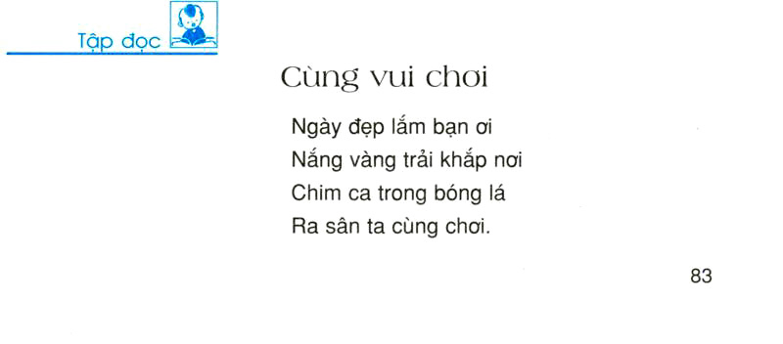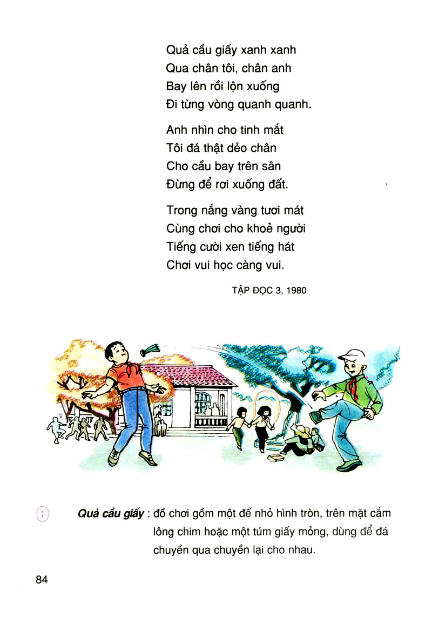

Tên:………………………………………

Lớp:……………..

**PHIẾU TRẢ LỜI CÂU HỎI BÀI:**

**“ CÙNG VUI CHƠI”**

**Câu 1: Bài thơ tả hoạt động gì của học sinh?**

……………………………………………………………………………………………………………………………………………………………………………………………………………………………………………………………………………………………………………………………………………………………………………………………………………………

**Câu 2: Học sinh chơi vui và khéo léo như thế nào?**

…………………………………………………………………………………………………………………………………………………………………………………………………………………………………………………………………………………………………………………………………………………………………………………………………………………………………………………………………………………………………………………………………………………………………………………………………………………………………………………………………………………………………………………………………………………………………………………………………………………………………………

**Câu 3: Vì sao nói ” Chơi vui học càng vui “?**

…………………………………………………………………………………………………………………………………………………………………………………………………………………………………………………………………………………………………………………………………………………………………………………………………………………...